Министерство цифрового развития, связи и массовых коммуникаций Российской Федерации

Ордена Трудового Красного Знамени

федеральное государственное бюджетное образовательное учреждение высшего образования

МОСКОВСКИЙ ТЕХНИЧЕСКИЙ УНИВЕРСИТЕТ СВЯЗИ И ИНФОРМАТИКИ

Кафедра «Математической кибернетики и информационных технологий»

Информационные технологии и программирование

Лабораторная работа № 1

Выполнил:

студент группы БВТ2102

Гаджиявов Джамал

Москва 2022

**Цель работы:** изучить основы синтаксиса Java с помощью нескольких простых задач программирования, узнать, как использовать компилятор Java и виртуальную машину Java для запуска программы.

**Задачи:**

1. Создать программу, которая находит и выводит все простые числа меньше 100.

2. Создать программу, которая проверяет является ли слово палиндромом.

**Результат выполнения работы:**

1. Простые числа:

public class Primes {  
  
 public static void main(String[] args) {  
 for (int i = 2; i <= 100; i++) {  
 if (*isPrime*(i)) {  
 System.*out*.println(i);  
 }  
 }  
 }  
  
 // возвращает true если n простое  
  
 public static boolean isPrime(int n) {  
 for (int j = 2; j < n; j++) {  
 if (n % j == 0) {  
 return false;  
 }  
 }  
  
 return true;  
 }  
  
}

Результат работы программы:

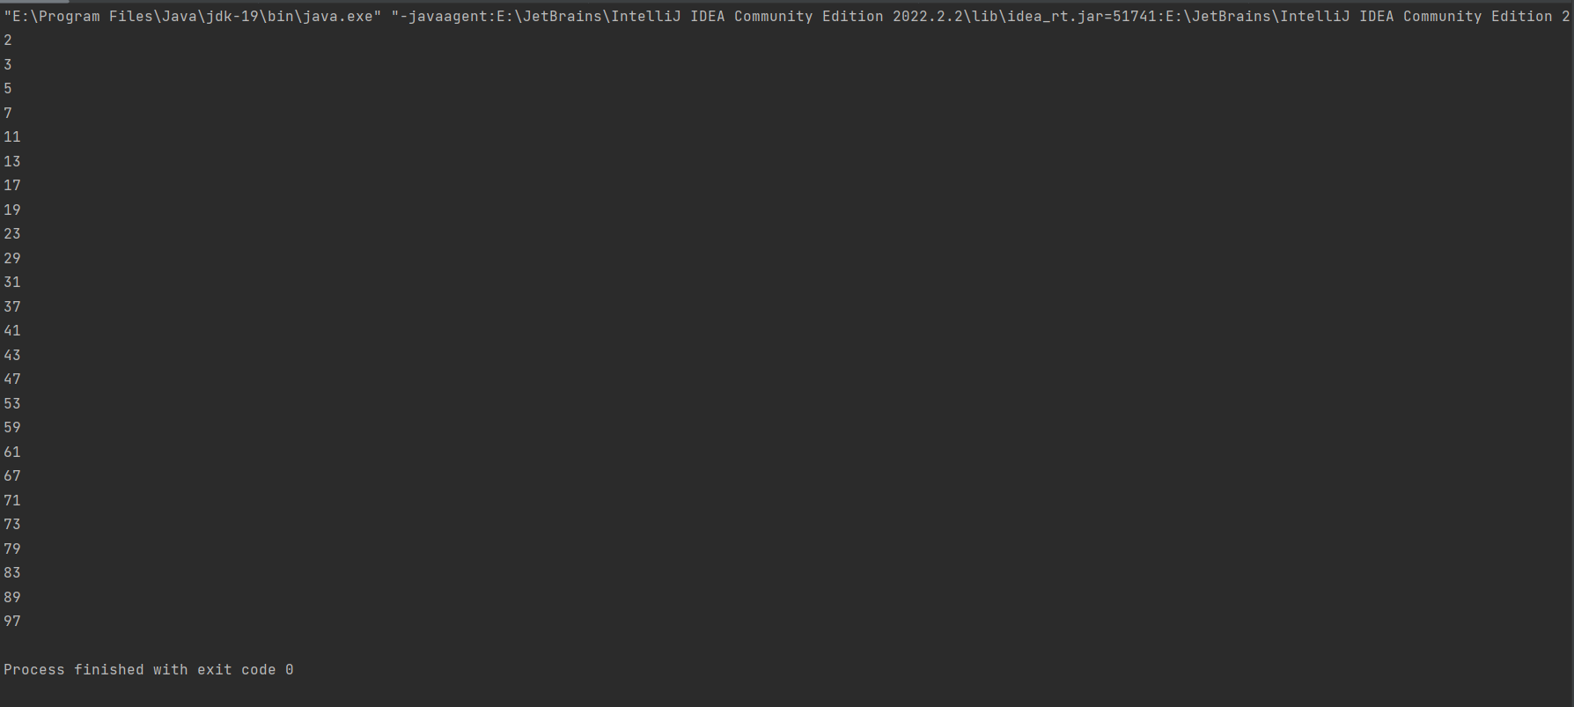

1. Палиндромы:

class Palindrome {  
 public static void main(String[] args) {  
 Boolean bool = true;  
 for (String arg : args) {  
 if (!*isPalindrome*(arg)) {  
 bool = false;  
 }  
 }  
  
 System.*out*.println(bool);  
 }  
  
 // reverses string  
 public static String reverseString(String str) {  
 String result = "";  
  
 int length = str.length() - 1;  
  
 for (int i = length; i >= 0; i--) {  
 result += str.charAt(i);  
 }  
  
 return result;  
 }  
  
 // returns true if string is palindrome  
 public static boolean isPalindrome(String str) {  
 return str.equals(*reverseString*(str));  
 }  
}

Результат работы программы: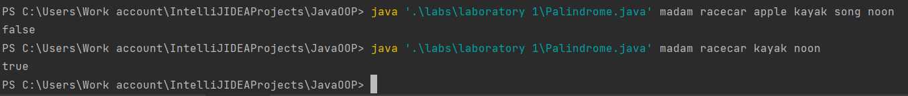

**Вывод:** я изучил основы синтаксиса Java с помощью нескольких простых задач программирования, узнал, как использовать компилятор Java и виртуальную машину Java для запуска программы.